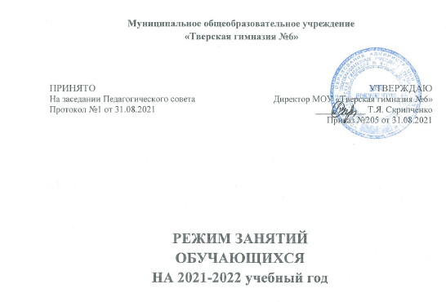

1.Общие положения
Положение о режиме занятий, учащихся разработано в соответствии со следующими нормативными документами:
- Федеральным законом от 29.12.2012 № 273-ФЗ «Об образовании в Российской Федерации»;
- Федеральным законом от 24.07.1998 № 124-ФЗ (ред. от 28.12.2016) «Об основных гарантиях прав ребенка в Российской Федерации»;
- Постановлением Главного государственного санитарного врача Российской Федерации от 29.12.2010 № 189 «Об утверждении СанПиН 2.4.2.2821-10 «Санитарно-эпидемиологические требования к условиям и организации обучения в общеобразовательных учреждениях»;
- Совместным письмом Федеральной службы по надзору в сфере защиты прав потребителей и благополучия человека № 02/16587-2020-24 и Министерства просвещения Российской Федерации № ГД -1192/03 от 12.08.2020 «Об организации работы общеобразовательных организаций»
- Постановлением Главного государственного санитарного врача Российской Федерации от 30.06.2020 № 16 «Об утверждении санитарно-эпидемиологических правил СП 3.1/2.4 3598-20 "Санитарно-эпидемиологические требования к устройству, содержанию и организации работы образовательных организаций и других объектов социальной инфраструктуры для детей и молодежи в условиях распространения новой коронавирусной инфекции (COV1D-19)»
- Уставом гимназии.
  - Настоящее Положение устанавливает режим занятий обучающихся в течение всего учебного года. Изменение режима занятий возможно только на основании приказа директора гимназии.

- Режим занятий обучающихся
2.1. Учебный год начинается 1 сентября 2021 года и заканчивается 31 августа 2022 года.
Продолжительность учебного года в 1 классе — 33 недели, 2 — 11 классах — 34 недели.

2.2. Учебные занятия в 2021-2022 учебном году во всех классах муниципального общеобразовательного учреждения проводятся в первую смену.

2.3. Распределение учебных недель в 2021-2022 учебном году по четвертям:
- 1 учебная четверть – 8 учебных недель – с 1 сентября по 29 октября 2021 года;
- 2 учебная четверть – 8 учебных недель – с 08 ноября по 29 декабря 2021 года;
- 3 учебная четверть – 10 учебных недель – с 10 января по 17 марта 2022 года;
- 4 учебная четверть – 8 учебных недель – с 28 марта по 30 мая 2022 года

2.4. Сроки проведения школьных каникул:
• осенние каникулы - 9 календарных дней – с 30 октября по 07 ноября 2021 года
• зимние каникулы - 11 календарных дней - с 30 декабря 2021 года по 9 января 2022 года
• весенние каникулы – 10 календарных дней - с 18 марта по 27 марта 2022 года

2.5. В оздоровительных целях и для облегчения процесса адаптации детей к требованиям образовательного учреждения в 1-х классах применяется «ступенчатый» метод постепенного наращивания учебной нагрузки: в 1-ой четверти по 3 урока в день по 35 минут каждый, во 2-ой четверти по 4 урока в день по 35 минут каждый, в 3,4 четверти по 4 урока в день по 40 минут каждый.

2.6. Общий объем нагрузки в течение года не превышает:
Для обучающихся 2-4 классов – не более 5 уроков;
Для обучающихся 5-6 классов – не более 6 уроков;
Для обучающихся 7-11классов – не более 7 уроков
Объем домашних заданий (по всем предметам) такой, чтобы затраты времени на его выполнение не превышали (в астрономических часах):
Во 2-3 классах – 1,5 ч;
В 4-5 классах – 2 ч;
В 6-8 классах – 2,5 ч.;
В 9-11 классах – до 3,5 ч

2.7. Режим работы образовательной организации:
В соответствии с санитарно-эпидемиологическими нормами и правилами учебные занятия начинаются не ранее 8.30 часов утра. Проведение нулевых уроков не допускается.
Начало занятий в 8.30, окончание занятий не позднее 14.15
Продолжительность урока 45 мин

2.8. Режим звонков для обучающихся 2-11 классов:
1 урок 8.30 – 9.15
2 урок 9.25 – 10.10
3 урок 10.30 – 11.15
4 урок 11.35 – 12.20
5 урок 12.30 – 13.15
6 урок 13.25 – 14.10

2.9. Организация обучения на дому.
Обучение на дому может быть организовано по письменному заявлению родителей обучающего на имя директора на основании медицинского заключения. Для обучающихся на дому педагогическим советом и приказом определяется индивидуальный учебный план и расписание занятий. Для организации занятий на дому на основании приказа ОУ определяется расписание занятий и персональный состав педагогических работников, которые будут заниматься с учащимися.

2.10. Режим организации внеурочной деятельности.
Организация режима внеурочной деятельности в начальной школе.
Урочная деятельность: от 4 до 5 уроков в зависимости от расписания уроков. Внеурочная деятельность: - от 1 до 2 занятий в зависимости от общего количества часов внеурочной деятельности и необходимости разгрузки последующих учебных дней. Продолжительность занятий 35 минут (в 1-х классах), во 2- 4-х классах 45 мин
Организация режима внеурочной деятельности в 5-9 классах
Урочная деятельность: - от 5 до 7 уроков в зависимости от расписания уроков. Внеурочная деятельность: от 1 до 2 занятий в зависимости от общего количества часов внеурочной деятельности и необходимости разгрузки последующих учебных дней. Продолжительность занятий 45 минут.

2.11. Учебный год в объединениях дополнительного образования
Начинается 1 сентября и заканчивается 30 мая текущего года, включая каникулярное время.
Режим функционирования объединений дополнительного образования детей - с 14.50 до 21:00 часов. В воскресные и праздничные дни объединения дополнительного образования детей не работают. Расписание занятий объединения составляется администрацией ОУ по представлению педагогических работников с учетом пожеланий родителей (законных представителей), возрастных особенностей учащихся и установленных санитарно-гигиенических норм.

2.12. График питания в столовой.

завтрак

09.10 - 1 "а" класс

09.30 - 1 "б" класс

09.50 - 4 "б" класс

10.10 - 4 "а" класс

10.50 - 3 "а" класс

11.10 - 3 "б" класс

11.40 - 2 "а" класс

12.30 - 2 "б" класс

